**Відділ освіти Жидачівської міської територіальної громади**

**Жидачівський ЗЗСО І-ІІІ ст. №1 ім. Героя України Тараса Матвіїва**

**Звіт про результати**

**дослідження якості освітнього середовища**

**Жидачівського ЗЗСО І-ІІІ ст. №1 ім. Героя України Тараса Матвіїва**

**Укладачі:**

**Серняк Б.В.,** *заступник директора з виховної роботи*

**Цяпко О.І.,** *педагог-організатор*

**Яремків І.М.,** *практичний психолог*

**Гавриляк С.М.,** *вчитель інформатики*

Жидачів - 2025

**ЗМІСТ**

**ВСТУП** 3

**РОЗДІЛ І. Організація опитувань учнів, педагогічних працівників та батьків з використанням анкет у е-форматі.** 4

**РОЗДІЛ ІІ. Аналіз результатів анкетувань.** 5

**ВИСНОВКИ** 26

**РЕКОМЕНДАЦІЇ:** 29

# **ВСТУП**

Дослідження якості освітнього середовища у Жидачівському ЗЗСО І-ІІІ ст. № 1 ім. Героя України Тараса Матвіїва проводилося в рамках заходів, передбачених проєктом «Оцінювання якості освітнього середовища: е-інструментарій вимірювання показників» (Програма розвитку освіти Львівської області на 2021 - 2025 роки. Розділ «Загальна середня освіта». П.7), відповідно до наказу департаменту освіти і науки Львівської обласної військової адміністрації «Про оцінювання якості освітнього середовища закладів загальної середньої освіти Львівської області» від 07.02.2025 р. №02-01/01/42, наказу відділу освіти Жидачівської міської ради від 01.04.2025 р. № 111 «Про організацію якості освітнього середовища закладів загальної середньої освіти Жидачівської міської ради» та наказу Жидачівського ЗЗСО І-ІІІ ст. № 1 ім. Героя України Тараса Матвіїва «Про організацію дослідження якості освітнього середовища».

**Мета даного дослідження** - оцінка якості освітнього середовища ЗЗСО на придатність для ефективного виховання.

**Завдання дослідження:**

* оцінити освітнє середовище ЗЗСО на відповідність таким характеристикам: безпечне, сповнене довіри, демократичне, патріотичне, культуротворче (розвивальне, спроможне мотивувати пізнавальну діяльність), відкрите (інклюзивне). Указані критерії визначені Стратегією розвитку освіти Львівщини до 2027 року;
* окреслити коло проблем закладів, де воно проводиться, та визначити напрями їх співпраці з іншими соціальними інститутами у справі виховання;
* стимулювати зростання професійної компетентності педагогічних працівників як виховників;
* отримати об’єктивну інформацію про можливості освітнього середовища ЗЗСО забезпечити ефективне виховання;
* визначити перспективні й актуальні напрями регіональної освітньої політики у сфері виховання.

# **РОЗДІЛ І. Організація опитувань учнів, педагогічних працівників та батьків з використанням анкет у е-форматі.**

Анкетування у Жидачівському ЗЗСО І-ІІІ ст. № 1 ім. Героя України Тараса Матвіїва було проведено 8.04.2025 р. Напередодні практичний психолог продемонструвала дітям відео, розміщені на порталі «Оцінювання якості освітнього середовища закладів загальної середньої освіти Львівської області» та провела з ними бесіду про призначення та специфіку анкетування. Анкетування (згідно наказу) проводилося у кабінетах інформатики (23 та 25), відповідальними були заступник директора з виховної роботи Серняк Б.В та вчителі інформатики Гавриляк С.М. (23 каб.) , Площанська Н.П. ( 25 каб.), які пояснити учням, для чого проводиться дослідження та як слід виконувати анкету, наголосили, що анкетування анонімне і обрані учнями відповіді не будуть доведені до відома учителів та батьків. Після вступного інструктажу повідомили школярам логін і пароль, що дозволило їм увійти в програму та розпочати анкетування. Учні 4-х, 8-х та 10-х класів виконали анкетування за 45 хвилин.

Анкетування педагогічних працівників відбулося на педраді (після уроків) під керівництвом інструктора з відділу освіти та за участі директора школи. Анкетування батьків (опікунів) учнів 4-х, 8-х та 10-х класів відбулося у той самий день, що й анкетування учнів та педагогів. Про проведення анкетування та його організацію класні керівники учнів 4-х, 8-х та 10-х класів повідомили батьків напередодні.

В анкетуванні взяли участь:

- 38 учнів 4 кл. (20 хлопців, 18 дівчат), що становить 97,4% від загальної кількості учнів;

- 37 учнів 8 кл. (19 хлопців, 18 дівчат), що становить 88,1% від загальної кількості учнів;

- 38 учнів 10 кл. (12 хлопців, 26 дівчат), що становить 92,6% від загальної кількості учнів;

- 48 педагогів (5 чоловіків, 43 жінки), що становить 96% від загальної кількості,

З них працівників з педагогічним стажем до 10 років 3 (6, 25%), від 11 до 20 років 6(12,5%), понад 20 років 39(81, 2);

- 88 батьків, що становить 72,1% від загальної кількості, проте 11 анкет були виключені зі статистики (некоректно заповнені). З них віком до 35 років - 10(13%), віком 36-45 років - 50(65%), віком 46 і більше років– 17(22,1).

# **РОЗДІЛ ІІ. Аналіз результатів анкетувань.**

***Ключове питання:*** **у якій мірі освітнє середовище ЗЗСО убезпечує учасників освітнього процесу від заподіяння фізичної, майнової та моральної шкоди? (безпечний виховний простір)**

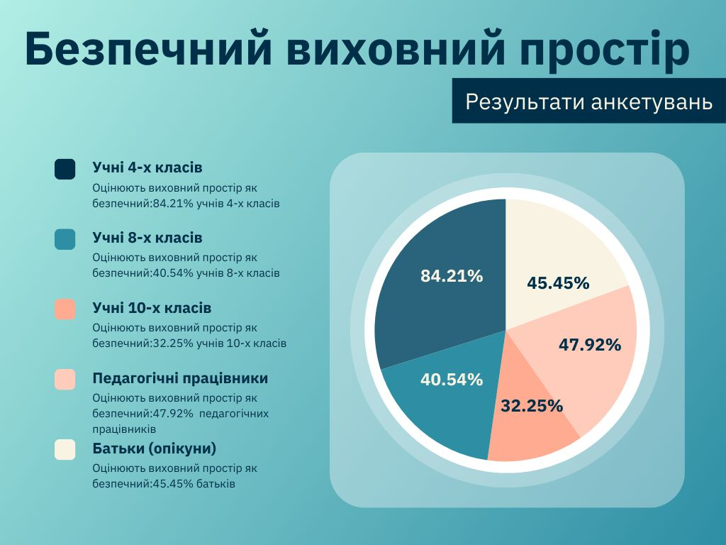**Теза. У закладі освіти в цілому сформовано безпечний виховний простір та забезпечено психологічний комфорт, педагогічний захист та підтримка.**

**Аргументи та факти.**

Якість освітнього середовища насамперед залежить від комфортного перебування учасників освітнього процесу у приміщеннях школи, відчуття позитивної перспективи, відсутності булінгу, наявності педагогічного захисту і підтримки дітей у розв’язанні їхніх життєвих проблем.

Аналізуючи відповіді респондентів на ключові питання, які вказують на безпечність освітнього простору можна зробити такі висновки:

* ***Чи подобається вам відвідувати школу?***
* З опитаних учнів 4-х класів 21 (55.26%) учень відповів, що їм подобається вчитися.
* З опитаних учнів 8-х класів 24 (64.86%) учнів відповіли, що їм цікаво вчитися і 21 ( 56.76%) учень відповів, що їм подобається все, що відбувається у школі.
* З опитаних учнів 10-х класів 9 (23.68%) учнів відповіли, що їм цікаво вчитися, 14 (36.84%) учнів відповіли, що їм цікаво все, що відбувається в школі.

Здобувачі освіти 4-х, 8-х, 10-х класів з радістю відвідують школу, тому що їм подобається проводити час зі шкільними друзями. Зокрема учні 4-х класів - 12 (31.58%) учнів, 8-х класів – 27(72.97%) учнів , 10-х класів - 28 (73.68%) учнів.

Переважна більшість батьків також стверджує, що їхня дитина «здебільшого охоче ходить до школи»: 58 (75.32%) батьків; «як коли» - 9 (24.68%).

На думку вчителів, невиправдані пропуски уроків трапляються досить рідко: 34 (70.83%). Батьки теж погоджуються, що учні рідко пропускають уроки без поважної причини: 42 (54.55%) батьків.

Це означає, що учням комфортно в школі та свідчить про сприятливу атмосферу в класних колективах та закладі освіти загалом. Саме від цього і залежить якість освіти, виховання та психологічного здоров’я дитини.

* ***Чи смакувала вам гаряча їжа, спожита у шкільній їдальні?***

Здобувачі освіти відзначають, що у школі добре готують, їжа завжди підігріта і смачна. Так вважають29 (76.32%) учнів 4-х класів та 29 (37.66%) батьків, 28 (75.68%) учнів 8-х класів та 5 (13.16%) учнів 10-х класів.

Більшість старшокласників не харчуються в шкільній їдальні з незалежних від школи причин (наприклад: потребують спеціального харчування,проживають неподалік, беруть з дому ланчбокси: 14 (36.84%) учнів 10-х класів, 5 (13.51%) учнів 8-х класів.

Проте 4 (10.81 %) учнів 8-х класів та 13 (34.21%) учнів 10-х класів зазначають, що гарячі страви у їдальні деколи смачні, а деколи – ні. Це свідчить про різні смакові уподобання учнів.

* ***У яких умовах ти перебував у школі минулого навчального року?***

- Учні 4-х класів вважають, що у їхньому класі взимку завжди тепло: 29(76.32% ) учнів, клас дуже добре освітлюється, легко читати і писати 27(71.05%), повітря завжди свіже, думати легко 31 (81.58%). У коридорах і класах завжди чисто і прибрано 28 (73.68%).

Учням подобається перебувати у приміщеннях класу, школи 34 ( 89.47%), що сприяє навчанню та ефективному відпочинку на перервах.

- Респонденти 8-х класів 24 (64.86%) учнів та 10-х класів 13 (34.21%) учнів відповіли, що у школі завжди тепло. 12 (32.43%) учнів 8-х класів та 8 (21,05%) учнів 10-х класів зазначають, що іноді у деяких кабінетах буває прохолодно. Це стосується періоду, коли виключають опалення.

Опитування батьків свідчить про те, що дітям досить комфортно у школі.

Для підтвердження:

- в осінньо-зимовий період достатньо тепло 59(76.62%) батьків та не завжди тепло 17 (22.08% ).

- у класах достатньо світла для читання та письма 70 (90.91%);

- скористатись за потреби шкільним комп’ютером/ноутбуком може дитина у 49 (63.64%) респондентів, не завжди – 21 (27.27%);

- у класі завжди прибрано – 63 (81.82%), не завжди – 11(14.29%);

- чи відчуває дитина неприємний запах в туалеті? – «Ні»: 22 (28.57% ), «не завжди» – 39 (50.65%).

Думка педагогів щодо задовільного повітряно-теплового режиму: 43 (89.58%) педагогів. Педагоги також вважають, що класні приміщення належно освітлюються (87.50%).

Більшість відповідей респондентів свідчать про належний тепловий режим, освітлення, якісну і смачну їжу у шкільній їдальні, а також чистоту у класах та коридорах.

* ***Чи є у закладі освіти учень/учениця/учні над якими збиткуються?***

Педагоги стверджують, що булінгу (цькування) над учнями у школі немає 33(68.35%) , батьки – 48 (62.34%). Такої ж думки учні 4-х класів 34(89.47%), 35 (92.11% ) восьмикласників та 10 (26.32%) учнів 10-х класів.

17 (44.74%) учнів 10-х класів не помічали такої поведінки одних учнів стосовно інших. Отже, половині опитаних старшокласників не відомі такі випадки. Проте у класних колективах інколи присутні насмішки над учнями.

* ***Як часто траплялися цьогоріч або під час ваших минурорічних подорожей, учнівських вечорів або інших шкільних заходів такі випадки? (куріння цигарок, вживання алкогольних напоїв та інше)***

Аналізуючи відповіді респондентів щодо куріння цигарок, вживання алкогольних напоїв, вдихання чи нюхання учнями одурманюючих речовин, можна зробити висновки, що прояви цих шкідливих явищ не є поширеними.

Не траплялося:

Куріння цигарок : 4 клас – 34( 89.47% ) учнів, 8 клас – 33 (89.19%) учнів, 10 клас – 32 (84.21%) учнів;

- педагоги - 33 (68.75%), рідко – 15 (31.25%);

- батьки - 47( 61.04% ), рідко – 21 (27.27% );

Вживання алкогольних напоїв : 4 клас – 37 (97.37 %) учнів, 8 клас - 37(100%) учнів, 10 клас – 33(86.84 %) учнів, педагоги - 43 (89.58 %), батьки - 73 (94.81%);

Вдихання чи нюхання учнями одурманюючих речовин – «ніколи» 38 (100%) учнів 4-х класів, вживання наркотиків - «ніколи» - 37 (100%)учнів 8-х класів та 36 (94,74%) учнів 10-х класів.

Вживання наркотиків – немає. Це підтвердило 48 (100%) педагогів та 75 (97.40%) батьків.

Проте такі явища, як куріння, інколи трапляються, про це говорить шоста частина опитаних учнів та батьків.

З вищезазначеного можна стверджувати, що у закладі освіти є безпечні умови перебування, сприятлива обстановка.

Здобувачі освіти обізнані з правилами поведінки під час освітнього процесу, в умовах надзвичайних ситуацій, пожежі, повітряної тривоги. Так відповіли 100 % (48)педагогів та 100% (77) батьків.

**Ключове запитання. Наскільки педагоги, батьки та учні співпрацюють та довіряють одне одному (виховний простір сповнений довіри)?**

**Теза. Освітній простір сповнений довіри в загальному сформований**

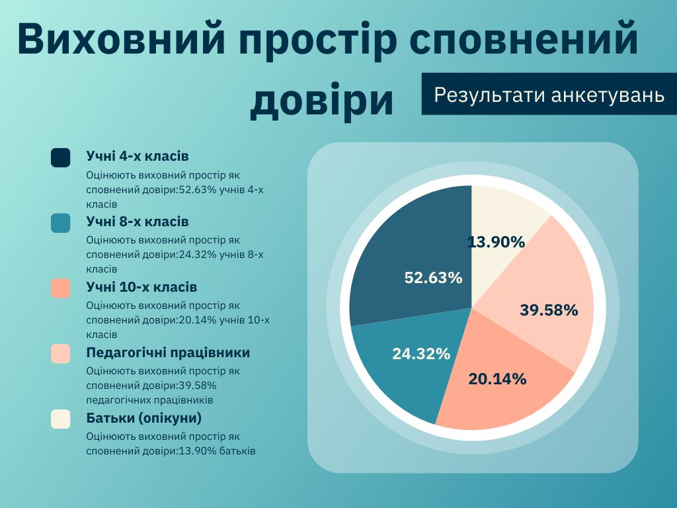

**Аргументи і факти**

Довіра – це певний стан психологічного внутрішнього спокою, що проявляється за відсутності подразників та переживань. Коли відсутні прояви дискримінації за різними соціальними ознаками, є можливість вільно висловлювати свою думку, дискутувати, існує взаєморозуміння та співпраця між учасниками освітнього процесу. На скільки виховний простір сповнений довіри можна побачити , аналізуючи відповіді на ключові питання:

* ***Кому з учителів ти довіряєш настільки***, ***що можеш попросити поради, звернутися за підтримкою?***

Класному керівникові: 8-і класи – 30 (81.08%) учнів, 10-і класи – 15 (39.47%) учнів.

Керівництву закладу освіти 4-і класи – 16 (42.11% )учнів, усім вчителям, які навчали та навчають 22(57.89%)учні. Є учні старших класів, які довіряють декільком вчителям , зокрема учні 8-х класів 12 (32.43% )учнів, учні 10-х класів 4 (10.53%) учнів.

24 (50.00%) педагогів зазначили, що учні часто звертаються до них із особистими запитаннями, проханням про допомогу, інколи звертаються – 23 (47.92%).

Здобувачі освіти 28 (73.90% ) знають, що у них є можливість поспілкуватися із шкільним психологом, якщо у них виникне потреба. Однак є такі учні, котрі нікому не довіряють.

8 клас - 2 (5.41%) учнів;

10 клас - 12 (31.58% ) учнів;

Водночас між педагогами та батьками учнів є довірливі і відкриті взаємини. Про це свідчать позитивні відповіді значної кількості батьків 45 (58.44%), педагоги та дирекція разом з батьками вирішують проблеми, довіряють одне одному на 49 (63.64%).

Учні 10-х класів – 9 (23.68%) відповіли, що їхні батьки довіряють більшості учителям, учні 8-х класів відповіли, що батьки довіряють вчителям 13 (36.14%).

Батьки вважають, що між дирекцією та батьками – партнерські взаємини, побудовані на співпраці 50 (64.94%) та товариські, довірливі 24 (31.17%).

Педагогічний колектив «завжди підтримує, навіть заохочує» ініціативи родин учнів щодо облаштування середовища школи відповіли 55 (71.43%) батьків.

Між педагогамита адміністрацією закладу теж склалися довірливі та відкриті відносини.

38 (79.17%) педагогів відповіли, що вчителі та дирекція разом вирішують проблеми, довіряють одне одному, а 6 (12.50%) педагогів вважають, що краще вирішувати проблеми самостійно.

Керівництво враховує пропозиції педпрацівників, - так вважає 31 (64.58%) педагогів.

Батьки учнів в більшості 28 (58.33%) довіряють педагогічному колективу; «так, усім педагогам» - 19 (39.58%).

* ***Чи прозора система оцінювання у школі?***

На дане питання батьки дали ствердну відповідь у кількості 43 (55.84% ), а 19 (24.68%) опитаних відповіли, що вчителі не завжди пояснюють чому поставили ту чи іншу оцінку.

На думку педагогів, система оцінювання є прозора 42 (87.50%), проте є моменти, які потребують додаткового пояснення щодо оцінювання.

Учні 4-х класів вважають, що їхні знання були справедливо оцінені 32 (84.21%), а учні 8-х класів також погоджуються з цим твердженням 25 (67.57%) і зазначають, що їхні знання іноді оцінюють справедливо, інколи – ні: 6 (16.22%). Подібна картина спостерігається у відповідях учнів 10-х класів: 15 (39.47%) вважають, що всі вчителі оцінюють справедливо, та 12 (31.58%) - інколи оцінюють справедливо, інколи – ні.

* ***Якщо тобі було складно зрозуміти якусь тему на уроці, чи вчителі допомагали тобі в ній розібратись?***

Учителі школи завжди заохочують запитувати і пояснюють незрозумілі теми. Так вважають 26 (70.27%) учнів 8-х класів та 11 (28.95%) учнів 10-х класів. 24 (63.16%) опитаних старшокласників зазначають, що це залежить від учителя і від теми уроку.

Батьки учнів вважають, що їхня дитина може розраховувати на розуміння, підтримку педагогів, якщо звернеться з особистими питаннями або проханням про допомогу від більшості вчителів 37 (48.05%), від будь-кого з педагогів – 25 (32.47%). В свою чергу 48 (100 % ) вчителів відповіли, що завжди відповідають на запитання, дають пораду учням і ще допомагають, якщо мають вільний час чи можливість.

* ***Чи траплялися дії у закладі освіти, що підпадали б під визначення названих понять?***

Відповіді: «ніколи» - педагогів та батьків

- сексизм (дискримінація за статевою ознакою) - 46 ( 95.83% ) педагогів;

75 (97.40%) батьків;

- порушення права на свободу совісті та віросповідання – 48 (100%)педагогів;

76 (97.40%) батьків;

- дискримінація за расовою або етнічною ознаками – 48 (100%);

77(100%) батьків;

- мобінг (психологічний тиск дирекції на працівника) – 42 (87.50%);

(психологічний тиск педагогів на батьків) – 75 (97.40%) батьків;

- несправедлива оцінка дирекцією окремих педагогів – 35 (72.92%);

- булінг (цькування педагога батьками) – (89.58%);

(цькування батьками педагога) - 74 (96.10%)батьків;

- наклеп ( поширення неправдивої інформації,що ганьбить педагога, дитину чи її батьків) – 43 (89.58%); 74 ( 96.10%) батьків;

- лицемірство – 37 (77.08%); 73 (94.81%) батьків;

- хабарництво – 48 (100% ); 75 (97.40%) батьків;

- академічний плагіат – 46 (95.83%) педагогів;

**Ключове питання: Чи відповідають взаємовідносини між учасниками освітнього процесу принципам демократії та вимогам чинного освітнього законодавства до управління ЗЗСО (*демократичний виховний простір*)?**

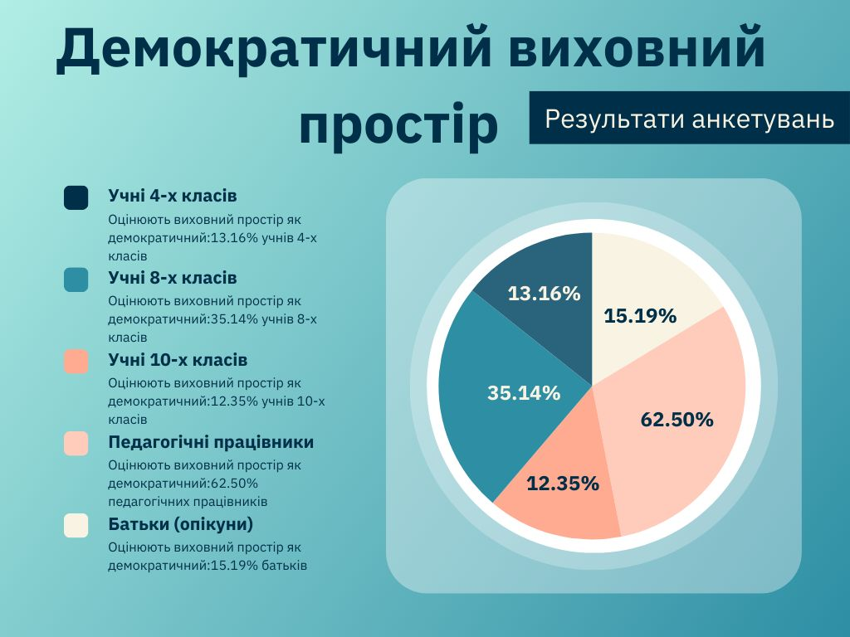**Теза: Демократичний виховний простір сформований не повністю.**

**Аргументи і факти.**

Важливими складовими демократичного простору є: гарантоване право участі (педагогів, учнів, батьків) в житті освітнього закладу, можливість вільно висловлювати власну думку, брати участь у роботі органів учнівського самоврядування.

Результати анкетувань учнів на запитання «Як ви оцінюєте вибори до органів учнівського самоврядування, які відбулись цього або минулого навчального року?»

34 учні (91,89%) 8 класу та 26 учнів (68,42%) 10 класу відповіли, що чергові вибори до органів самоврядування проходили з повним дотриманням процедури, 3 учнів (7.89%) –що були незначні порушення, 3 (7,89%) –ні минулого року, ні цього року виборів до органів учнівського самоврядування не було, це пояснюється тим, що у голосуванні приймають участь тільки члени учнівського самоврядування( 7-11 класи) та вчителі.

Результати анкетування вчителів на запитання «Як ви оцінюєте вибори до органів учнівського самоврядування, які відбулись цього або минулого навчального року?» :

* « Повністю дотримані норми Положення про вибори» - 48 вчителів (100%).

31 учень (81,58%) 4-го класу знають правила, за якими у школі організовано учнівське самоврядування, а 6 учнів (15,79%) не впевнені, що знають. Це нормально, адже учні 4-го класу ще не входять до складу учнівського парламенту. Водночас на запитання: «Для чого та як діє учнівське самоврядування класу/школи?» 29 учнів (76.32%) відповідають, що учнівське самоврядування створене для того, щоб представляти інтереси та захищати права учнів, брати участь в керуванні школою.

Учні 8-го класу брали участь у виборах голови учнівського парламенту, на питання: «Що вирішальним чином впливає на те, за кого ти віддаси свій голос на виборах до органів учнівського самоврядування класу, школи, територіальної громади?» 15 учнів (40,54%) відповіли, що програма кандидата, його зобов’язання, 17 учнів (45, 95%) – думка товаришів, по 13 учнів (35,14%) – за порадами учителів та за особисті якості кандидатів.

Щодо учнів 10 класу, результати наступні: 12 учнів (31,58%) вважають, що це особисті якості кандидатів; 11 (28,95%) - програма кандидата, його зобов’язання; 8 ( 21,05%) - думка товаришів.

Про користь від минулорічної діяльності органу учнівського самоврядування школи свідчать такі відповіді восьмикласників: 24 учні (64,86%) вважають, що учнівський парламент ухвалював потрібні учням рішення; 13 (35,14%) – відстоював інтереси учнівства на педагогічній раді та перед адміністрацією школи; 10 (27, 03%) – проводив цікаві пізнавальні і розважальні заходи; 9 (24,32%) – у конфліктних ситуаціях виступав на захист прав учнів.

Щодо учнів 10 класу, результати наступні: 9 учнів (23,68%) вважають, що учнівський парламент ухвалював потрібні учням рішення; 14 (36,84%) – дієво відстоював інтереси учнівства на педагогічній раді та перед адміністрацією школи; 14 (36,84%) – проводив цікаві пізнавальні і розважальні заходи.

На запитання «Що корисного для учнівства робив минулоріч повноважний склад органів учнівського самоврядування ( учнівська рада або парламент, уряд, президент)?», вчителі відповіли таким чином:

* «Ухвалював розроблені самими учнями важливі рішення /документи – 27 вчителів (56,25%).
* «Організував цікаві розважальні заходи» - 36 (75,00%).
* «Систематично інформував учнів про способи та інструменти захисту учнями своїх прав і свобод – 18 (37,50%).

Учні разом з класними керівниками на початку навчального року обговорюють та планують виховні справи, про це свідчать наступні відповіді школярів:

29 учнів 4-го класу (76,32%), 27 восьмикласників (72,97%), 15 учнів 10-го класу (39,47%).

Більшість учнів з радістю проводять з класом позаурочний час. Зокрема, 24 учням (64,86%) 8 класу і 20 учням 10 класу (52,63%) сподобалося в поході та туристичній поїздці; 25 учнів 8 класу (67,57%) та 15 учнів 10 класу (39,47%) відзначили, що цікавими були екскурсії (музеї, виставки). Проте, є 2 учнів8 класу (5,41%) та 4 учнів 10 класу (10,53%), які відповіли, що ухиляються від участі у таких заходах.

Учні 4 класу вважають, що можуть висловити свою думку про життя класу, школи на учнівських зборах - 30 учнів (78.95%), у розмові з класним керівником та іншими учителями - 17 учнів (44,74%), тільки у розмові з однокласниками та ріднею – 4 учнів (10,53%).

Вчителі беруть активну участь в обговоренні з учнями майбутніх спільних мандрівок та поїздок – 41 вчитель (85,42%) – «так», 7 (14,58%) - «найчастіше так».

Про те, що учасники освітнього процесу планують мандрівки та позаурочні заходи свідчать наступні відповіді батьків:

* 47 батьків (61,04%) відповіли що так, кожна така подія обговорюється усіма, хто братиме участь у заході;
* 24 батьків (31,17%) – найчастіше так, більшість подібних заходів обговорювали;
* 6 батьків (7,79%) – іноді, окремі заходи обговорювали.

На запитання «Де, за бажання, ти міг би безперешкодно висловити власну думку, щодо подій шкільного життя чи, наприклад, взаємостосунків з педагогами» учні 8 та10 класів дають такі відповіді:

* «На учнівських зборах класу» - 21 учень 8 класу (51,76%), 8 учнів 10 класу (21,05%);
* «У спілкуванні з класним керівником» - 15 учнів 8 класу (40, 54%), 14учнів 10 класу (36,84%);
* «На засіданні органу учнівського самоврядування» - 6 учнів 8 класу (16,22%), 3 учнів 10 класу (7,89%);

Про висловлення своєї думки учні 8 та 10 класів відповідають наступним чином:

* «Можу, мене вислухають і мою думку обміркують» - 29 учнів 8 класу (78,38%), 17 учнів 10 класу (44,74%);
* «Не впевнений, боюсь, що не зумію її дохідливо висловити» 5 учнів 8 класу (13, 51%), 5 учнів 10 класу (13.16%);
* «Не бачу потреби, бо не хочу провокувати невдоволення учителів» 12 учнів 10 класу (31,58%).

На запитання « Чи має учнівство можливість вільно висловлювати свою думку про заклад освіти» вчителі відповіли:

* «Так має, (адміністрація та педагогічний колектив це заохочують» - 37 вчителів ( 77,08%).
* « Радше так, ніж ні – (адміністрація та педагогічний колектив цьому не протидіють – 11 вчителів ( 22,92%).

На це ж питання батьки дали такі відповіді:

* «Так має, (адміністрація та педагогічний колектив це заохочують» - 28 батьків ( 36,36%).
* « Радше так, ніж ні – (адміністрація та педагогічний колектив цьому не протидіють) – 32 батьків (41,56%).
* «Важко відповісти» - 15 батьків (15,48%).

Добре підготовлені уроки, кваліфіковані педагоги, навчальна програма, виховні заходи тощо сприяють формуванню життєвих компетентностей та особистісних рис у школярів. Яких саме показують результати опитування учнів 8, 10 класів, учителів та батьків.

* «Відповідальності» - вважають 33 (89,19%) учнів 8 кл., 24 (63,16%) учнів 10 кл., 42 (87,50%) учителів та 56 (72,73%) батьків;
* «Впевненості у собі» - вважають 27 (72,97%) учнів 8 кл., 18 (47,37%) учнів 10 кл., 44 (91,67%) учителів та 42 (54,55%) батьків;
* «Сміливості» - вважають 21 (56,76%) учнів 8 кл., 16 (42,11%) учнів 10 кл., 36 (75%) учителів та 39 (50,65%) батьків;
* «Чесності» - вважають 17 (45,95%) учнів 8 кл., 20 (52,63%) учнів 10 кл., 35 (72,92) учителів та 33 (42,86%) батьків;
* «Почуття власної гідності» - вважають 9 (24,32%) учнів 8 кл., 9 (23,68%) учнів 10 кл., 21 (43,75%) учителів та 29 (37,66%) батьків;
* «Підприємливості» - вважають 4 (10,81%) учнів 8 кл., 5 (13,16%) учнів 10 кл., 16 (33,33%) учителів та 11 (14,29%) батьків;
* «Широти поглядів» - вважають 8 (21,62%) учнів 8 кл., 11 (28,95%) учнів 10 кл., 17 (22,08%) батьків;
* «Раціоналізму» - вважають 6 (16,22%) учнів 8 кл., 10 (26,32%) учнів 10 кл., 18 (37,50%) учителів та 23 (29,87%) батьків;
* «Самолюбства» - вважають 2 (5,41%) учнів 8 кл., 1 (2,63%) учнів 10 кл., 2 (2,60%) батьків;
* «Корисливості» - вважають 5 (13,51%) учнів 8 кл., 3 (7,89%) учнів 10 кл., 1 (1,30%) батьків.

**Ключове питання: У якій мірі учні ЗНЗ залучені до виховних справ (позакласної роботи) та громадської діяльності: волонтерства, членства у формальних і неформальних дитячих об’єднаннях тощо (*виховний простір* *патріотичний та культуротворчий)?***

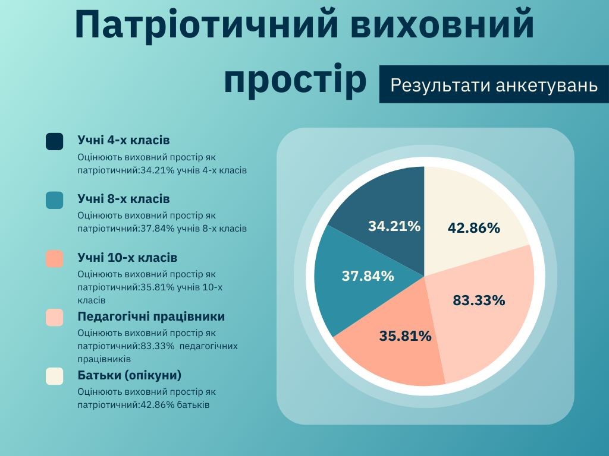**Теза: У закладі освіти загалом сформований патріотичний виховний простір та частково культуротворчий.**

**Аргументи і факти.**

Результати анкетування учнів, щодо заходів патріотичного спрямування.

На питання «Чи подобається тобі, як минулого календарного року організовували шкільні заходи до важливих днів чи пам’ятних дат (Шевченківські дні, Різдвяні свята, Дні пам’яті жертв голодомору чи Небесної Сотні, тощо)» 31 учень четвертого класу (81,58%) відповіли, що охоче брав/брала участь в патріотичних заходах, які організовувалися у школі і їм це подобалося. На теж запитання 29 учнів 8 класу (78,38%) і 23 учні 10 класу (60,53%) відповіли, що їм найчастіше подобається брати участь в патріотичних заходах. 18,42% з них відповіли, що їм подобаються ті заходи, які вони самі організовували.

Відповідь вчителів на питання : «Як більшість учнів реагувала на проведені минулоріч та нещодавно заходи патріотичного спрямування (вшанування героїв, екскурсіїї, зустрічі з фахівцями з історії, культури)»:

* «З цікавість, постійно відвідували такі заходи» - 26 вчителів (54,17%).
* «Із захопленням, брали участь в організації таких заходів» - 22 (45,83%).

На запитання: «Як ваша дитина реагувала на заходи патріотичного спрямування (вшанування героїв, відвідини музеїв, зустрічі з фахівцями з історії та культури)»

- 33 батьків (42,86%) відповіли, що із захопленням брала участь в організації;

- 35 батьків (45,;%%) – з цікавістю, постійно відвідувала такі заходи;

- 8 батьків (10,39%) – по різному, вона відвідувала патріотичні заходи вибірково.

На питання «Якою мовою у закладі освіти спілкуються вчителі з учнями» 35 учнів 4 класу (92,11%) відповіли: «Так завжди спілкуються українською мовою»; 33 учні 8 класу (89.19%) і 36 учнів 10 класу (94,74%) відповіли: «Спілкуються виключно державною мовою (на уроках, перервах та позаурочних заходах)», а 4 учнів(10,81%) відповіли: «Здебільшого державною мовою»; 48 вчителів (100%) та 76 (98,70%) батьків відповіли, що публічне спілкування та освітній процес у школі ведуться виключно українською мовою».

У школі учні та педагогічні працівники шанобливо ставляться до державних символів, постійно відзначають пам’ятні дати, щоранку вшановують пам’ять загиблих героїв хвилиною мовчання та виконують Гімн України.

47 учителів (97,925) та 70 батьків (90,91%) відповіли, що діти та педагоги завжди шанобливо ставляться до державних символів України; 1 учитель (2,08%) та 5 батьків (6,49%) – іноді, не всі діти вчасно реагують на те, що розпочалась урочиста церемонія.

Впродовж року учителі активно співпрацюють зі шкільною бібліотекою, проводять бібліотечні уроки, літературні читання, конкурси, виставки. На запитання «Яку роль цьогоріч відіграє шкільна бібліотека в забезпеченні потреб освітнього процесу?» відповідають наступним чином:

* «Здійснює інформаційний супровід освітнього процесу» - 41 учитель (85,42%);
* «Сприяє формуванню інформаційної компетентності» - 37 (77,08%);
* «Зберігає інформаційні ресурси закладу» - 14 (29,17%).

«Чи корисною була для тебе минулого навчального року шкільна бібліотека» відповіді учнів:

* «Отримував підручники» - 30 учнів 8 класу (81,08%), 22 учні 10 класу (57,89%), 7 учнів 4 класу (18,42%).
* «Брав/брала книги для читання» - 16 учнів 4 класу (42,11%), 16 учнів 8 класу (43,24%), 3 учнів 10 класу ( 7,89%).
* «Інколи використовував комп’ютер для пошуку потрібної інформації» - 18 учнів 4 класу ( 47,37%).

«Чи користувалася послугами шкільної бібліотеки ваша дитина» 20 батьків (25,97%) відповіли - «Систематично позичає, бере для читання літературу»; 20 (25,97%) – «Консультується, щодо потрібної їй інформації»; 28(36,36%) – «Навчається використовувати відділ електронних освітніх ресурсів»; 4 (5,19%) – «Бібліотека цьогоріч ніяких послуг не надає».

На запитання «На уроках з яких предметів Ви виконуєте завдання в групах або парами?» учні дають такі відповіді:

* Іноземна мова – 28 учнів 8 класу (75,68%), 25 учнів 10 класу (65,79%).
* Історія – 15 учнів 8 класу (40,54%), 22 учні 10 класу (57,89%).
* Географія – 23 учні 8 класу (62,16%), 11 учнів 10 клас ( 28,95%).
* Фізика – 22 учні 8 класу (59,46%), 9 учнів 10 класу ( 23,68%).

А учні четвертих класів на запитання «Чи подобається працювати в парі або в групі?» відповіли:

* «Так це цікаво»- 32 учнів (84,21%).
* «Як коли- деколи подобається, деколи- ні – 6 учнів (15,79%).

Вчителі у своїй роботі використовують активні та інтерактивні методи навчання, зокрема:

* роботу в парах практикують: регулярно - 31 учитель (64,58%), інколи – 16 (33,33%);
* роботу в група практикують: регулярно - 24 учителі (50%), інколи –23 (47,92%);
* завдання на узагальнення: регулярно - 31 учитель (64,58%), інколи –17 (35,42%);
* завдання на аналіз і повторення: регулярно - 28 учителів (58,33%), інколи –20 (41,67%);
* завдання на оцінювання: регулярно - 35 учителів (72,92%), інколи –13 (27, 08%);

На запитання « Чи брали Ви участь в продовж минулого навчального року в експедиціях, екскурсіях, подорожах, організованих з ініціативи або підтримки батьків чи вчителів». Учні дали такі відповіді:

* «Я брав/брала участь у всіх таких заходах, якщо мав/мала таку можливість» - 26 учнів 8 класу (70,27%), 12 учнів 10 класу (31,58%).
* «Я побував/побувала тільки в місцевому закладі культури (краєзнавчому музеї, картинній галереї, виставковій залі, тощо» - 3 учнів 8 класу (8,11%), 11 учнів 10 класу (28,95%).
* «Для нашого класу подібних заходів вже більше року вже ніхто не організовує»- 3 учнів (7,89%).

Учні четвертого класу на питання « Чи подобаються тобі екскурсії ( в музеї, вулицями, рідним краєм), на який клас вирушав минулого навчального року?» дали відповідь:

* « Звісно дуже цікаво»- 32 учнів (84,21%).
* « Як які – деякі сподобалися, інші – ні» - 5 учнів (13,16%).

Батьки та рідні активно беруть участь в шкільному житті учнів. На запитання «Наскільки часто впродовж минулого навчального року ваші рідні були активними учасниками різних позаурочних заходів ( екскурсії, подорожей, експедицій, організації турнірів, олімпіад, тощо) учні дали такі відповіді:

* «Завжди коли це пропонували»- 10 учнів 8 класу ( 27,03%), 9 учнів 10 класу (23,68%).
* «Тільки тоді коли мала на це час» - 16 учнів 8 класу (43,24%), 12 учнів 10 клас ( 31,58%).

- 35 учнів четвертих класів (92,11%) відповіли, що батьки беруть активну участь в шкільному житті.

Але, 9 учнів 8 класу ( 24,32%), 15 учнів 10 класу ( 39,47%) відповіли, що їх батьки, не приймають участі у шкільному житті.

На це запитання учителі відповіли наступним чином:

* «Найчастіше задіяні (батьківські комітети є активними організаторами виховних справ)» - 23 учителів (47,92%);
* «Більшість батьків задіяна (у кожному класі є активні батьки)- 24 (50%);
* «Важко відповісти» - 1(2,08).

На запитання «Наскільки, на ваш погляд, батьки були задіяні у виховних справах, інших заходах, які відбувалися у закладі цього, або минулого навчального року» 35 батьків (45,45%) відповіли, що найчастіше задіяні (батьківські комітети є активними організаторами виховних справ); 32 (41,56%), що частина батьків задіяна (у кожному класі є кілька батьків, які є активними учасниками таких заходів); 7 (9,09%), що радше не задіяні (більшість відмовляється брати участь у виховних справах); 3 (3,90%), що зовсім не задіяні.

Слід зазначити, що учні школи, парламент, вчителі та батьки активно долучаються до різних акцій на підтримку ЗСУ, часто спілкуються з волонтерами та військовими, запрошують їх на виховні години, години спілкування.

**Ключове питання. Наскільки спільнота ЗЗСО готова до обслуговування учнів з особливими освітніми потребами та відкрита для партнерства (відкритий виховний простір)**

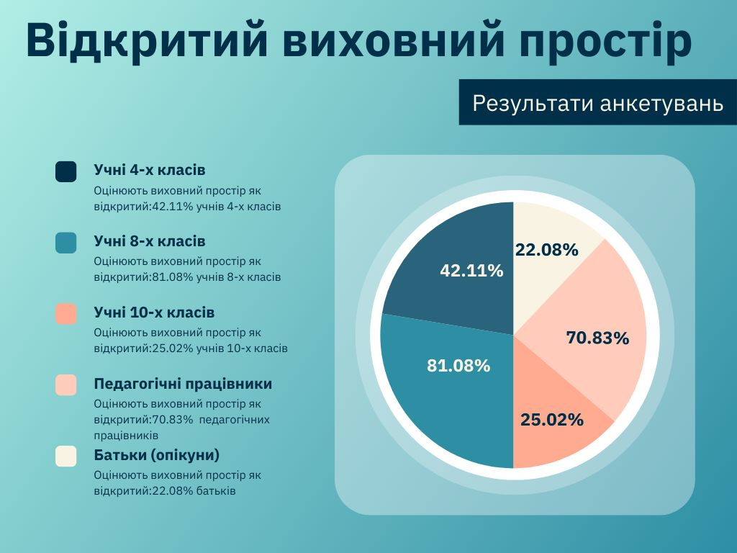**Теза. У закладі освіти в загальному сформовано відкритий виховний простір.**

**Аргументи і факти.**

У нашому освітньому закладі є учні з особливими освітніми потребами. Відповідно сформований інклюзивний простір.

Ключовими питаннями які оцінюють на скільки відкритий виховний простір є:

* **Як учні ставляться до школярів з особливими освітніми потребами?**

«Так само, як і до інших школярів»: 26 (70.27%) відповіли учні 8-х класів, 21 (55.26% ) – учні 10-х класів, 34 (89.47% ) – учні 4-х класів, 38 (49.35%) – відповіді батьків.

«Із зацікавленістю та бажанням спілкуватися» - відповіли 4 (10.81% ) учнів 8-х класів та 6 (15.79%) учнів 10-х класів.

Батьки зазначають, що їхні діти відкриті до спілкування, проявляють увагу і турботу до дітей з особливими потребами.

Педагоги створюють у класних колективах атмосферу дружніх дитячих відносин. Усі діти, незалежно від стану їхнього здоров’я, статі, раси, походження мають однакові права і можливості.

На питання «Чи була у школі минулого навчального року або нещодавно можливість поспілкуватися з активістами громадських організацій, волонтерами, учасниками бойових дій у російсько-українській війні?» учні дають такі відпові:

24 (63.16%) учнів 4-х класів, 32 (86.49%) учнів 8-х класів, класів, 31учень 10 класу (81.58%) відповіли, що зустрічі проходили частіше ніж до повномаштабного вторгнення військ РФ в Україну, 4 учнів (10,53%) дали таку відповідь, що нагода була, але бажання поспілкуватись ні в кого не виникло.

На це ж питання 48 вчителів (100%) відповіли, що такі заходи були навіть частіше, ніж до повномаштабного вторгнення російської федерації в Україну.

Щодо батьків, то відповіді на це запитання наступні:

* 60 батьків (77,92%) – «Так, навіть частіше, ніж до повномаштабного вторгнення російської федерації в Україну.»
* 9 батьків (11,69%) – «Нагода була, але бажання поспілкуватися в дитини не виникло».

Такі заходи учні, як правило, відвідують, їм цікаво, частина учнів самі беруть активну участь у житті школи, міста та громади.

Заклад освіти, зокрема керівництво, - 47 (61.04% ) відкрите до спілкування.

Дирекція підтримує ініціативи батьків (опікунів), що стосуються освітнього процесу: «завжди» – 38 (49.35%) або «найчастіше так, за умови підтримки пропозиції учнями, класним керівником» - 30 (38.96%).

Батьки ініціювали окремі виховні справи, допомагали організаційно: зазначили 28 (58.33% ) педагогів.

Залучаючи батьківську спільноту до співпраці та вивчення думки батьків, педагоги використовують різні форми роботи:

- анкетування, тестування: 26 (54.17% );

- спілкування через засоби електронного звязку: 30 (38.96% );

- батьківські збори: 48 (68.75%);

- організація та супровід подорожей: 28 (58.33%);

- індивідуальні зустрічі: 41(85.42);

* ***Чи підтримує ваш клас сталі стосунки зі школярами з інших шкіл?***

Учні 4-х класів 24 (63.16%) відповідають «так, школи іноді влаштовують спільні події (наприклад, святкування чи екскурсії)»;

Учні 10-х класів 11(28.95%) відповіли, що неодноразово спілкувались і зустрічались; 15 (39.47%) учнів відмітили, що якісь контакти є.

Учні 8-х класів 20 (54.05%) неодноразово спілкувались і зустрічались, провели декілька спільних заходів; 10 (27.03%) учнів повідомили, що якось наші школярі їздили до них, а вони до нас.

* ***Яким є ставлення ваших однокласників до учнів, які в зв’язку з війною переселились до вашого населеного пункту?***

Учні 8-х класів: 29 (78.38%) відповіли, що часто спілкуються, як в школі так і поза її межами; 8 ( 21.62%) учнів – ставлення нейтральне, спілкуються так, як між собою.

Учні 10- класів - 12 (31.58%) відповіли, що спілкуються так, як між собою; 7 (18.42%) учнів часто спілкуються, як в школі так і поза її межами.

На питання, як учні ставляться до школярів, які змінили місце проживання у зв’язку з війною, 25 (52.08%) вчителів відповідають: «так само, як і до інших школярів, тож новачки природно інтегруються в колектив», «із зацікавленістю та бажанням спілкуватися» - 23 (47.92%).

Відповіді батьків: 43 (55.84%) – «часто спілкуються, як в школі, так і поза її межами»; 25 (32.47%) – «спілкуються так, як між собою».

До учнів, які у зв'язку з війною переселилися до нашого міста і навчаються у нашій школі, діти ставляться доброзичливо, дружать з ними, інтегрують у свої класні колективи.

За даними анкетування та аналізу відповідей можна стверджувати, що школа формує відкритий виховний простір. Керівництво чує учасників освітнього процесу, знаходить час для обговорення проблем, враховує пропозиції, а отже відкрите до спілкування.

# **ВИСНОВКИ**

Дослідження якості освітнього середовища у Жидачівському ЗЗСО І-ІІІ ст. № 1 ім. Героя України Тараса Матвіїва проводилося в рамках заходів, передбачених проєктом «Оцінювання якості освітнього середовища: е-інструментарій вимірювання показників» (Програма розвитку освіти Львівської області на 2021 - 2025 роки. Розділ «Загальна середня освіта». П.7), відповідно до наказу департаменту освіти і науки Львівської обласної військової адміністрації «Про оцінювання якості освітнього середовища закладів загальної середньої освіти Львівської області» від 07.02.2025 р. №02-01/01/42, наказу відділу освіти Жидачівської міської ради від 01.04.2025 р. № 111 «Про організацію якості освітнього середовища закладів загальної середньої освіти Жидачівської міської ради» та наказу Жидачівського ЗЗСО І-ІІІ ст. № 1 ім. Героя України Тараса Матвіїва «Про організацію дослідження якості освітнього середовища».

Під час аналізу результатів дослідження зверталася увага на основні Критерії оцінювання освітнього середовища:

**1.** Відповідність організації освітнього середовища ЗЗСО вимогам безпеки (*безпечний*)

**2.** Актуальність визначених педагогами завдань освітньої програми та ефективність реалізації цих завдань (*патріотичний, культуротворчий*).

**3.** Корисність (потрібність) запланованих і проведених шкільних виховних справ (проектів) для учнів (*патріотичний, культуротворчий*)

**4.** Відповідність управління ЗЗСО та стилю спілкування працівників школи з учнями і батьками демократичним принципам (*сповнений довіри, демократичний*).

**5.** Можливості участі учнів, батьків та громадськості, місцевих громадських об’єднань у плануванні і проведенні виховних справ (проектів) (*сповнений довіри, відкритий*).

Якість освітнього середовища ЗЗСО визначається, зокрема, сукупністю характеристик таких виховних просторів: безпечний, сповнений довіри, демократичний, патріотичний, культуротворчий та відкритий.

|  |  |  |  |  |  |  |
| --- | --- | --- | --- | --- | --- | --- |
| **Виховні простори** | **Учні 4-х класів** | **Учні 8-х класів** | **Учні 10-х класів** | **Педагогічні працівники** | **Батьки**  **(опікуни)** | **Всього** |
| **Безпечний** | 84.21% | 40.54% | 32.25% | 47.92% | 45.45% | 250.37% |
| **Відкритий** | 42.11% | 81.08% | 25.02% | 70.83% | 22.08% | 241.12% |
| **Патріотичний** | 34.21% | 37.84% | 35.81% | 83.33% | 42.86% | 234.05% |
| **Сповнений довіри** | 52.63% | 24.32% | 20.14% | 39.58% | 13.90% | 150.57% |
| **Демократичний** | 13.16% | 35.14% | 12.35% | 62.50% | 15.19% | 138.34% |
| **Культуротворчий** | 34.21% | 15.05% | 9.32% | 18.33% | 12.60% | 89.51% |

У навчальному закладі в цілому сформований безпечний виховний простір (250,37%). Учні, учителі та батьки відзначають комфортні умови навчання та відпочинку. Більшість відповідей респондентів свідчать про належний тепловий режим, освітлення, якісну і смачну їжу у шкільній їдальні, а також чистоту у класах та коридорах.

Аналізуючи відповіді респондентів щодо куріння цигарок, вживання алкогольних напоїв, вдихання чи нюхання учнями одурманюючих речовин, можна зробити висновки, що прояви цих шкідливих явищ не є поширеними. Прояви булінгу (цькування) теж трапляються рідко, проте у класних колективах інколи насмішки над окремими учнями.

Отримані результати анкетування дозволяють зробити висновок, що у Жидачівського ЗЗСО І-ІІІ ст. № 1 ім. Героя України Тараса Матвіїва в загальному сформовано відкритий виховний простір (241, 12%).

У нашому навчальному закладі є учні з особливими освітніми потребами. Відповідно сформований інклюзивний простір, працює ресурсна кімната. Батьки зазначають, що їхні діти відкриті до спілкування, проявляють увагу і турботу до дітей з особливими потребами. Педагоги створюють у класних колективах атмосферу дружніх дитячих відносин. Усі діти, незалежно від стану їхнього здоров’я, статі, раси, походження мають однакові права і можливості

Результати проведеного аналізу також свідчать про те, що у нашому навчальному закладі загалом сформовано патріотичний виховний простір (234,05%). Учні та вчителі в школі та в позаурочний час розмовляють винятково українською мовою та з повагою ставляться до державних символів. Батьки задоволені тим, як адміністрація закладу освіти організовує та проводить заходи патріотичного спрямування. Здобувачі освіти з цікавістю та із захопленням  відвідували та брали участь у патріотичних заходах.

Узагальнюючи отримані результати, можна зробити висновок, що у виховній системі роботи школи було і залишається пріоритетним національно-патріотичне виховання.

Отримані дані дозволяють зробити висновок, що у навчальному закладі в загальному сформований виховний простір сповнений довіри (150,57%). У взаємовідносинах між учнями відсутні прояви дискримінації за різними соціальними ознаками, є можливість вільно висловлювати свою думку, дискутувати, існує взаєморозуміння та співпраця між учасниками освітнього процесу.  Керівництво закладу з повагою ставиться до прав батьків/опікунів та враховує пропозиції педпрацівників, вчителі мають свободу слова, а права педагогічних працівників та учнів дотримані. Спільнота педагогів, учнів, їхніх батьків та опікунів згуртована розумінням спільної мети. Проте, інколи педагогам  складно побудувати партнерські, довірливі стосунки з учнями, оскільки окремі учні не довіряють нікому.

Результати опитування свідчать про те, що демократичний виховний простір сформований не повністю (138,34%). Проте, керівництво закладу завжди відкрите для спілкування, класні керівники враховують пропозиції батьків, учні мають можливість вільно висловлювати власну думку, брати участь у роботі органів учнівського самоврядування. Здебільшого у спільноті школи складаються щоденні партнерські взаємини.

Добре підготовлені уроки, кваліфіковані педагоги, навчальна програма, виховні заходи тощо сприяють формуванню життєвих компетентностей та особистісних рис у школярів таких як: відповідальність, впевненість у собі, сміливість, чесність, почуття власної гідності, підприємливість.

У навчальному закладі частково сформований культуротворчий виховний простір (89,51%). Учні із задоволенням беруть участь у шкільних виступах та виховних заходах. Більша частина респондентів задоволена організацією та проведенням шкільних заходів до важливих пам’ятних дат. Керівництво закладу співпрацює з учнями та батьками, підтримує пропозиції учнів щодо проведення виховних заходів та організації дозвілля школярів.

Учні надають перевагу відвідуванню спортивних секцій, беруть участь у художній самодіяльності та відвідують різні гуртки, проте недостатньо уваги приділяється інформуванню серед учасників освітнього процесу про діяльність різних гуртків, спортивних секцій тощо.  Також, респонденти зазначали, що на окремих уроках часто і  вдало практикують роботу в парі, групі та командою, проте, на жаль, недостатньо уваги приділяється організації дискусій, дебатів, постановці проблемних питань.

Загалом результати анкетування вказують на позитивні тенденції в освітньому середовищі. Однак, є певні проблеми, що потребують вирішення. Необхідно звернути увагу на ширше використання інтерактивних методів навчання та розвиток творчого потенціалу школярів. Частіше організовувати зустрічі з органами влади та самоврядування, громадськими активістами; впроваджувати співпрацю зі школами-партнерами; активніше залучати батьків до освітнього процесу.

# **РЕКОМЕНДАЦІЇ:**

1. ***Адміністрації навчального закладу:***

* Оновити матеріально-технічну базу (меблі, лабораторне обладнання, дидактичні матеріали).

.

* Заохочувати використання цифрових технологій у навчальному процесі.
* Проводити регулярні зустрічі та консультації з батьками.
* Залучати громаду до спільних освітніх проєктів.
* Заохочувати участь педагогічних працівників у конкурсах, конференціях, вебінарах.
* Підтримувати впровадження інноваційних методик навчання.

1. ***Педагогу-організатору*** :

* Приділяти більше уваги інформуванню учасників освітнього процесу щодо проведення виховних заходів та про діяльність різних гуртків, спортивних секцій тощо.
* Формувати лідерські якості школярів, підтримувати ініціативи учнів, залучати їх до організації заходів, акцій, роботи учнівського парламенту.
* Організовувати зустрічі з волонтерами, представниками громадських організацій.
* Підтримувати обдарованих дітей, залучати їх до організації виховних заходів.
* Частіше комунікувати з батьками, проводити спільні заходи з родинами учнів.

1. ***Практичному психологу:***

- Організовувати заходи, спрямовані на формування позитивного мікроклімату в класах, розвивати толерантність і взаємоповагу серед учнів

- Проводити роботу з профілактики та запобігання психотравмуючих ситуацій (булінгу, конфліктів) у шкільному середовищі.

- Організовувати педагогічний супровід дітей з особливими освітніми потребами та їх батьків щодо формування навичок безпечної поведінки та стресостійкості.

1. ***Класним керівникам:***

- Поглибити роботу щодо патріотичного виховання школярів, з метою підвищення якості освітньої діяльності.

- Застосовувати індивідуальний підхід до учнів, враховувати особисті якості, здібності та потреби кожної дитини.

- Формувати у школярів відповідальність та лідерські якості, заохочувати їх до участі в організації заходів.

- Використовувати цікаві форми роботи: проєкти, тренінги, ігрові методики.

- Співпрацювати з практичним психологом, з метою формування в класних колективах дружніх та довірливих відносин, які базуються на взаємоповазі та толерантності.

- Активізувати роботу батьківських комітетів, залучати батьків до виховних справ.

***5. Учителям-предметникам:***

- Приділити більше уваги інтерактивним методам навчання, організації дискусій, дебатів, постановці проблемних питань.

- Сприяти формуванню мотивації до навчання, підтримуючи успіхи та ініціативи учнів.

***6. Бібліотекарю.***

-  Привернути увагу до послуг бібліотеки та її інформаційних фондів, зацікавити користувачів і переконати їх скористатись послугою, стимулювати використання бібліотеки в навчальному, виховному процесі та дозвіллі учнів.